
Муниципальное автономное учреждение дополнительного образования детей г. хабаровска
«Детско-юношеский ценр «Восхождение»
Баландина С.М.
педагог дополнительного образования ДЮЦ «Восхождение»

Хабаровск 2012г.

ТВОРИ ДОБРО

проект летней смены

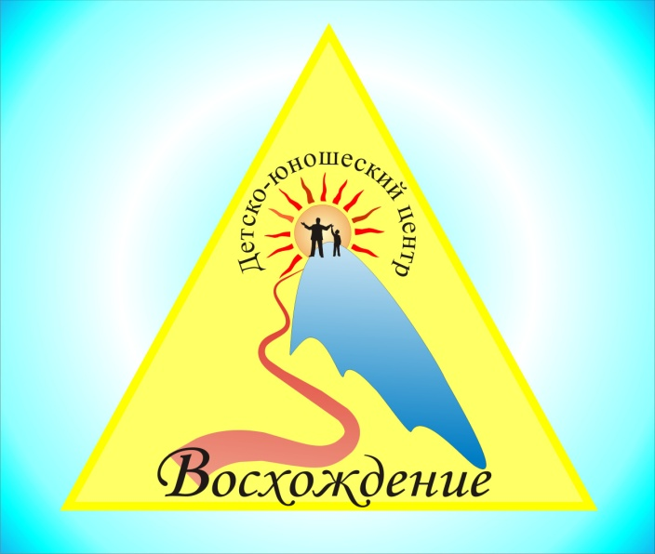

Автор: Куклева Наталья Васильевна-
педагог дополнительного образования

Хабаровск, 2014

«ТВОРИ ДОБРО»
Содержание:
- Информационная карта…………………………………………………….3
- Описание проекта…………………………………………………………..4
  - Актуальность………………………………………………………...4
  - Цель…………………………………………………………………..5
  - Задачи…………………………………………………..…………….5
  - Общий замысел……………………………………………………...5
  - Формы и механизмы реализации проекта…………………………5
  - Организаторы проекта………………………………………………6
  - Участники проекта…………………………………………………..6
  - Ресурсы………………………………………………………………6
  - Партнеры…………………………………………………..................7
  - Преимущества проекта……………………………………………...7
  - Перспективы реализации…………………………………………...7
  - Ожидаемые результаты……………………………………………..7
Приложения

Информационная карта проекта
Название: | «Твори добро»
Номинация | «Все дороги ведут к людям»
Цель: | Создание условий для формирования у детей социально-нравственных ценностей через театральную деятельность, привлечение детей к значимой самостоятельной деятельности на благо других людей
Задачи: | - обогатить эмоциональный мир воспитанников, укрепить знания о милосердии;  - побуждать к желанию творить добрые дела бескорыстно и искренне;  - способствовать формированию уважения к людям старшего поколения, к детям, оказавшимся в данный момент в трудной жизненной ситуации
Организаторы: | Театральная студия «Диалог», ДЮЦ «Восхождение»
Участники: | Ветераны войны и труда, дети, находящиеся в больницах, воспитанники детских домов и интернатов, жители отдаленных районов г. Хабаровска и Хабаровского края
Сроки реализации: | 1 декабря 2014 г. – 25 июня 2015 г.
Место проведения: | г. Хабаровск, Хабаровский край
Краткое содержание: | Концертная деятельность, игровые программы и праздничные мероприятия для социально незащищенного населения г. Хабаровска и Хабаровского края

Описание проекта «Твори добро»

Актуальность
К сожалению, наш сегодняшний мир несовершенен, многие из нас, устав от проблем, страдают социальным равнодушием, отсутствием сострадания к ближнему, не стремятся понять того, кто рядом с ними. И поэтому необходимо, чтобы каждый из нас, какое бы дело он ни делал, за что бы ни брался, помнил о необходимости часть своего времени затрачивать на накопление внутри себя сил добра, без которых все остальные дела становятся бессмысленными и вредными.
Пожилые люди живут воспоминаниями своей молодости, порой одиноко лежа на своих кроватях. Детям, оказавшимся в сложной жизненной ситуации, приходится подчиняться режиму, к которому они не привыкли.
В этом случае приход детей с концертом или праздничным мероприятием – лучик света, связывающий их с вешним миром. Приход сверстников в гости к детям в приют — это и популяризация театральной деятельности, это связь с внешним миром, это ощущение, что всё ещё может поменяться в этой жизни. Сами артисты, которые приходят в гости в такое заведение, получают большой жизненный опыт.

Целью данного проекта является создание условий для формирования у детей социально-нравственных ценностей через театральную деятельность, привлечение детей к значимой самостоятельной деятельности на благо других людей

Поставленная цель предполагает решение следующих задач:
- обогатить эмоциональный мир воспитанников, укрепить знания о милосердии;
- побуждать к желанию творить добрые дела бескорыстно и искренне;
- способствовать формированию уважения к людям старшего поколения, к детям, оказавшимся в данный момент в трудной жизненной ситуации
Общий замысел проекта «Твори добро»».
Проект родился по инициативе самих ребят. До этого мы выступали с театральными номерами перед сверстниками в школе, давали концерты в детском саду. Но ребята хотели ещё выступать.
Можно сказать, что мы преследуем две цели в реализации этого проекта. Первая — поднимаем настроение людям, которые не могут посещать общественные мероприятия по причине болезни, старости или другой трудной жизненной ситуации.
Вторая — воспитанники реализуют свои потребности в выступлении перед зрителями, совершенствуют своё мастерство, поднимают свою самооценку, понимая нужность своего прихода к людям.
С детьми проводилась предварительная беседа, в которой я подробно описывала состояние людей, которые раньше вели активный образ жизни, а теперь довольствуются средствами массовой информации, чтобы поддерживать связь с внешним миром.
Мы станем связующим звеном в этой цепочке, принося людям радость общения, своим приходом давая понять, что люди они не брошенные и не забытые. Сами ребята испытают чувство гордости только от мысли, что они делают важное дело. Сначала было предложено посетить Центр социальной поддержки детей, а затем мы расширили рамки проекта и решили посещать престарелых граждан нашего города. Посещение планируется также приурочить к дням рождения наших зрителей, к праздникам.
Формы и механизмы реализации проекта «Твори добро».
Для успешной реализации проекта мы разделили наши действия на этапы, которые помогут провести эффективную и слаженную работу.
Этапы | Мероприятия | Сроки | Предполагаемый результат
Подготовительный этап | - Установление партнерских связей с организациями социальной поддержки, Домами престарелых и Домами ветеранов, интернатами | - декабрь 2014 – февраль 2015 | - Сотрудничество, разработка плана и графика мероприятий в учреждениях
Этап разработки | - Составление репертуара и сценариев концертных номеров и игровых программ.  - Подготовка атрибутов, распределение ролей, раздача стихов и текстов  - Информирование общественности, одноклассников о проведении мероприятий | - февраль – май 2015 | - Разработаны сценарии.  - Составлен репертуар, подготовлены атрибуты для выступления.  - Реклама проекта
Этап внедрения | - Выступления с концертными номерами, игровыми программами и праздничными мероприятиями | 1 – 21 июня 2015 | - Создание благоприятной атмосферы для участников проекта
Рефлексия | - Подведение итогов реализации проекта  - Оформление творческого отчета | 21-25 июня 2015 | - Отзывы участников проекта.  -Творческий отчет

Формы работы над проектом «Твори добро»:
- Анкетирование (вводное, итоговое).
- Поиск методической литературы, сценариев игр и праздничных мероприятий.
- Публикация сборника сценариев и игровых программ.
- Ведение Дневника добрых дел.
- Проведение спектаклей и игровых программ.
- Оформление рекламной информации о проводимых спектаклях и игровых программах, распространение в социальных учреждениях.
- Проведение встреч, консультаций, налаживание партнерских отношений с различными социальными учреждениями.
Организаторы: Театральная студия «Диалог», ДЮЦ «Восхождение»
Участники: Ветераны войны и труда, дети, находящиеся в больницах, воспитанники детских домов и интернатов, жители отдаленных районов г. Хабаровска и Хабаровского края

Ресурсы:
Кадровые | Родительский комитет театральной студии «Диалог», педагоги ДЮЦ «Восхождение»
Материальные | Театральный реквизит, костюмы, ширмы, канцелярские принадлежности для сценариев, сувенирная продукция для конкурсных программ
Методическое сопровождение | Сценарии спектаклей, методические разработки игровых и концертных программ

Партнеры:
- Хабаровская епархия
- Центр социальной работы с населением «Содружество»
- Хабаровский центр социальной помощи семье и детям
- Хабаровский комплексный центр социального обслуживания населения
- Дом-интернат для престарелых и инвалидов №1 (п. Горького)
- Хабаровский специальный дом ветеранов №2 (п. Горького)
- Хабаровский специальный дом ветеранов №1
- Дом-интернат для престарелых и инвалидов №2 (п. Красная речка)
- Хабаровский дом-интернат для умственно отсталых детей (п. Березовка)
- Детский дом №1
- Детский дом №4
- Детский дом №6
- Детская краевая клиническая больница
- Санаторий «Уссури» (п. Бычиха)
- Отдел культуры, молодежной политики и спорта администрации муниципального района имени Лазо
- Отдел по социальным вопросам администрации Нанайского муниципального района

Сроки реализации проекта «Твори добро»: 1 декабря 2014 г. – 25 июня 2015 г.
Преимущества проекта «Твори добро»: Проект очень полезен как для самих артистов, так и для тех, кого они посещают. Пожилые люди чувствуют улучшение эмоционального состояния от того, что они не забыты, прилив жизненных сил от общения с детьми. Дети детских домов и интернатов хотят быть похожими на артистов, что придаёт им стремление общаться с позитивными, трудолюбивыми сверстниками. А ребятам студии «Диалог» выступления дают понятие нужности обществу. Кроме всего, учащиеся совершенствуют свои навыки в театральной деятельности.
Источники финансирования проекта: добровольные пожертвования ДЮЦ «Восхождение», партнеры проекта, прочие привлеченные средства
Ожидаемые результаты:
- обретение опыта социально активной деятельности;
- овладение навыками и умениями социальной деятельности;
- обретение опыта нравственного поведения и общения;
- публикация сборника сценариев и игровых программ;
- оформление и выпуск Дневника добрых дел;
- издание творческого отчета по итогам проекта.

Конечный результат (предполагаемый продукт проекта):
По окончанию деятельности в рамках проекта мы решили оформить и выпустить так называемый Дневник Добрых Дел, в котором участники будут записывать свои эмоции и переживания, вести журнал посещенных мест и учреждений, сохранять адреса и контакты приобретенных друзей, а также отзывы благодарных зрителей. Опубликуем Сборник сценариев и игровых программ для распространения их в других учреждениях.
Планируем, что все воспитанники театральной студии «Диалог» почувствуют необходимость в совершении добрых дел и заразят этим окружающих. Так как мы понимаем большую значимость задуманного нами, мы надеемся, что к нам присоединятся многие ребята, родители, жители микрорайона «Привокзальный», потому что участники проекта не только осознают в процессе деятельности его социальную значимость, но и поймут, что те творческие умения и способности, которыми они обладают, приносят реальную пользу людям.

Перспективы реализации проекта:
- Распространение опыта и Сборника сценариев в других учреждениях города и края.
- Расширение территории реализации проекта.
- Развитие добровольческой деятельности, волонтерского движения в микрорайоне «Привокзальный»
- Привлечение ребят, для которых проводились концерты, на занятия в Центр «Восхождение».

Смета расходов проекта «Твори добро»

№ | Наименование статьи | Количество единиц | Стоимость единицы | Общая стоимость проекта | Софинансирование
п/п |  | (с указанием названия единицы) | (руб.) | (руб.) | (руб.)
1 | 2 | 3 | 4 | 5 | 6
1 | Транспортные расходы:  - заказ автобуса 45 мест в п. Горького, п. Березовка, п. Троицкое, п. Хор, п. Бычиха | 7 поездок | 5000 | 35000 | 15000
2 | Канцелярские принадлежности:  ватманы, гуашь, кисти, фломастеры, скотч, бумага белая, бумага цветная |  |  | 7000
3 | Заправка картриджей | 1 картридж (ч/б)  3 картриджа (цвет) | 3000 | 12000 | 9000
4 | Расходы на костюмы и изготовление реквизита |  |  | 20000 | 10000
5 | Изготовление фонограмм и музыкального сопровождения |  |  | 10000 | 10000
6 | Сувенирная продукция для конкурсных программ: дипломы, грамоты, медали, призы |  |  | 10000
 | ВСЕГО: |  |  | 94000 | 44000

